แนวทางการปฏิบัติ
การเก็บรักษาและการจำหน่ายของกลาง สถานีตำรวจนครบาลเตาปูน
1. การเก็บรักษา
พนักงานสอบสวน จดรูปประพรรณสิ่งของลงประจำวัน และสมุดยึดทรัพย์ของกลาง แล้วเขียนเลขลำดับที่ยึดทรัพย์ติดไว้กับของกลางนั้นแล้วส่งมอบให้เจ้าหน้าที่เก็บรักษา
- ยาเสพติด ส่งตรวจที่กรมวิทยาศาสตร์การแพทย์
- อาวุธปืน วัตถุระเบิด ส่งตรวจที่กองสรรพวุธสำนักงานส่งกำลังบำรุง สำนักงานตำรวจแห่งชาติ
- รถจักรยานยนต์, รถยนต์ และของกลางอื่นๆ เก็บรักษาที่สถานที่เก็บรักษาของกลางของหน่วยงาน
- เอกสารและวัตถุ ที่จำเป็นจ้องตรวจพิสูจน์ ส่งตรวจที่กองพิสูจน์หลักฐานกลาง
- เงินสด เก็บรักษาโดยเปิดบัญชีเงินฝากของกลางในนามสถานีตำรวจ กับสถาบันการเงินที่ตั้งในพื้นที่รับผิดชอบ
1.1 การจัดระเบียบของกลาง
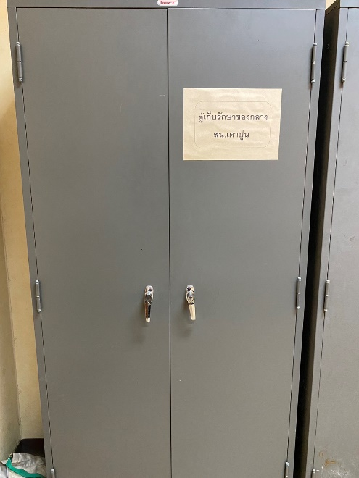
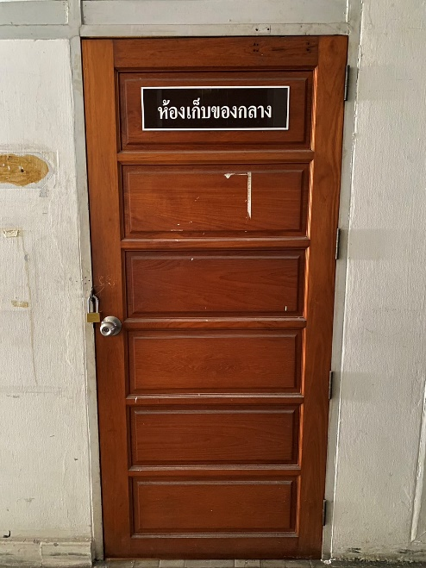

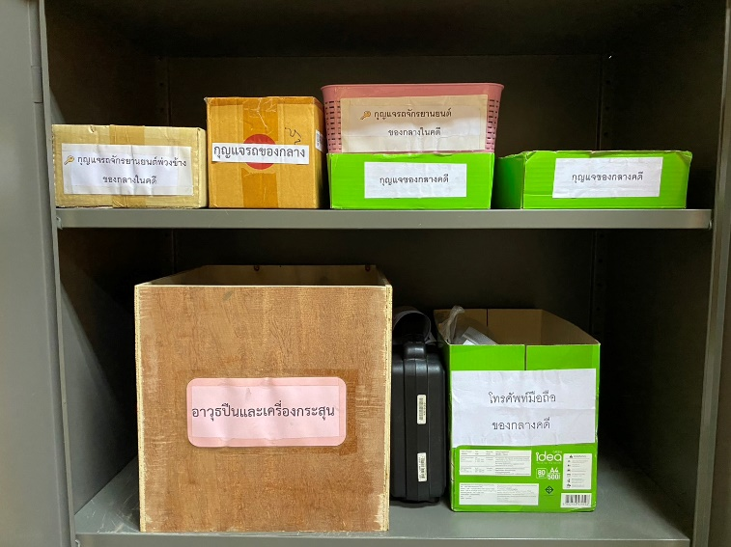

- การแสดงวางระบบการจัดเก็บรักษาของกลาง ที่ยึด อายัดเพื่อป้องกันไม่ให้ถูกสับเปลี่ยน หรือไม่นำเข้าระบบบางส่วน เพื่อแลกกับการเรียกรับผลประโยชน์ทั้งทางคดี และรับทรัพย์สินมีระบบควบคุมที่เพียงพอ และเหมาะสมตามประเภทของกลาง

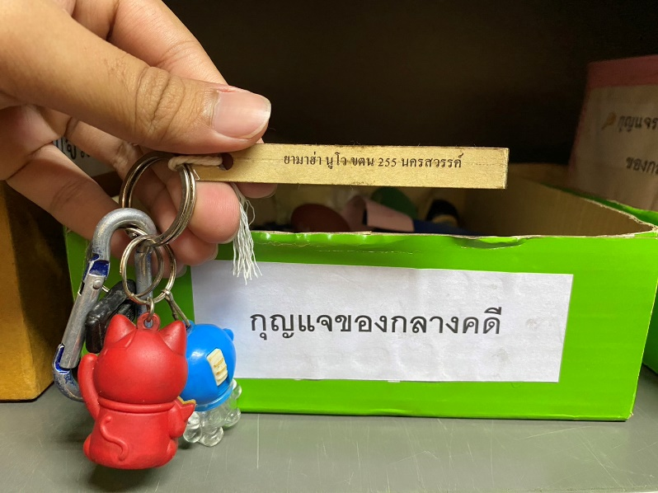

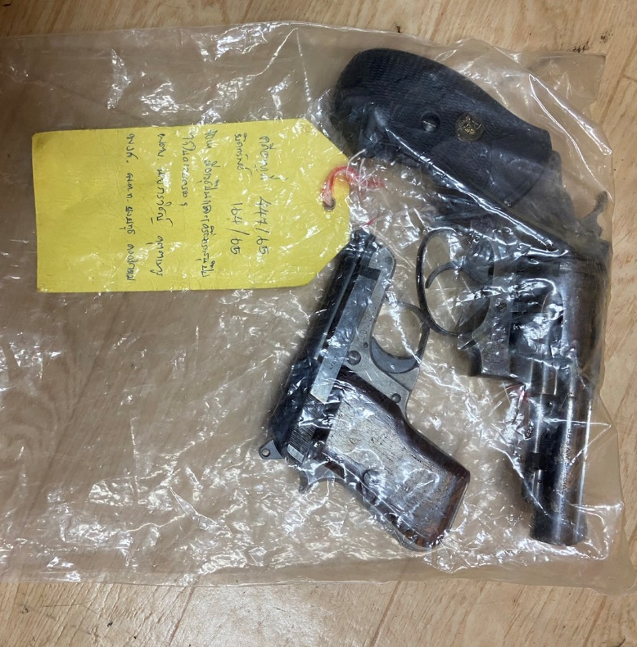

ภาพถ่ายการจัดทำป้ายระบุรายละเอียดของกลาง เช่น ชื่อผู้ต้องหา เลขคดี ชื่อพนักงานสอบสวน และแยกประเภทให้ชัดเจน

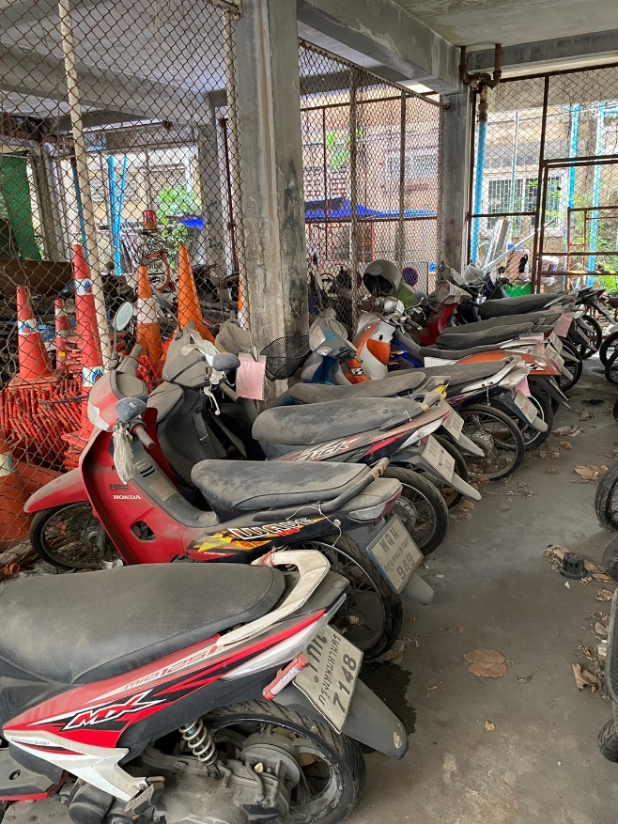

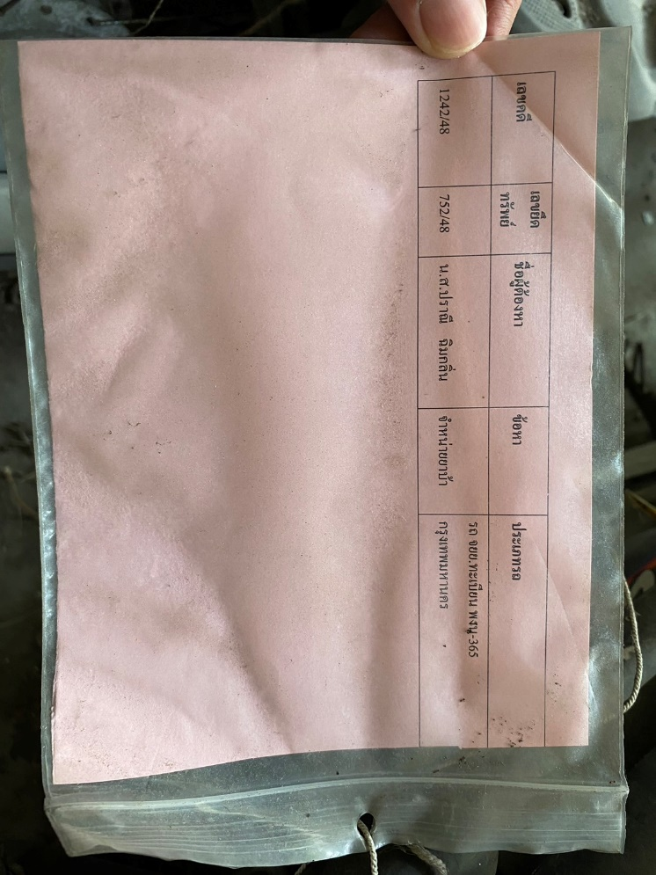

ภาพถ่ายการติดป้ายระบุรายละเอียดของกลาง ให้ตรงกับของกลางนั้นๆ

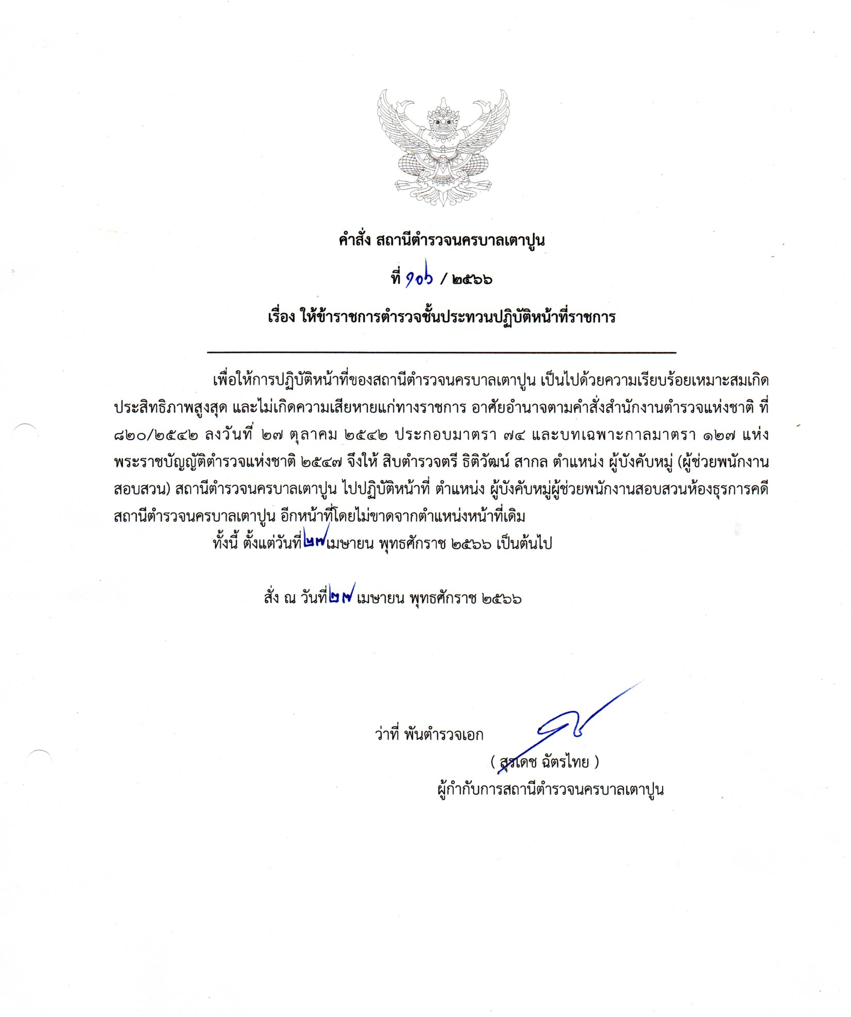

ภาพถ่ายหนังสือที่ผู้กำกับการสถานีตำรวจ มอบหมายให้ข้าราชการตำรวจปฏิบัติหน้าที่เก็บรักษาของกลาง

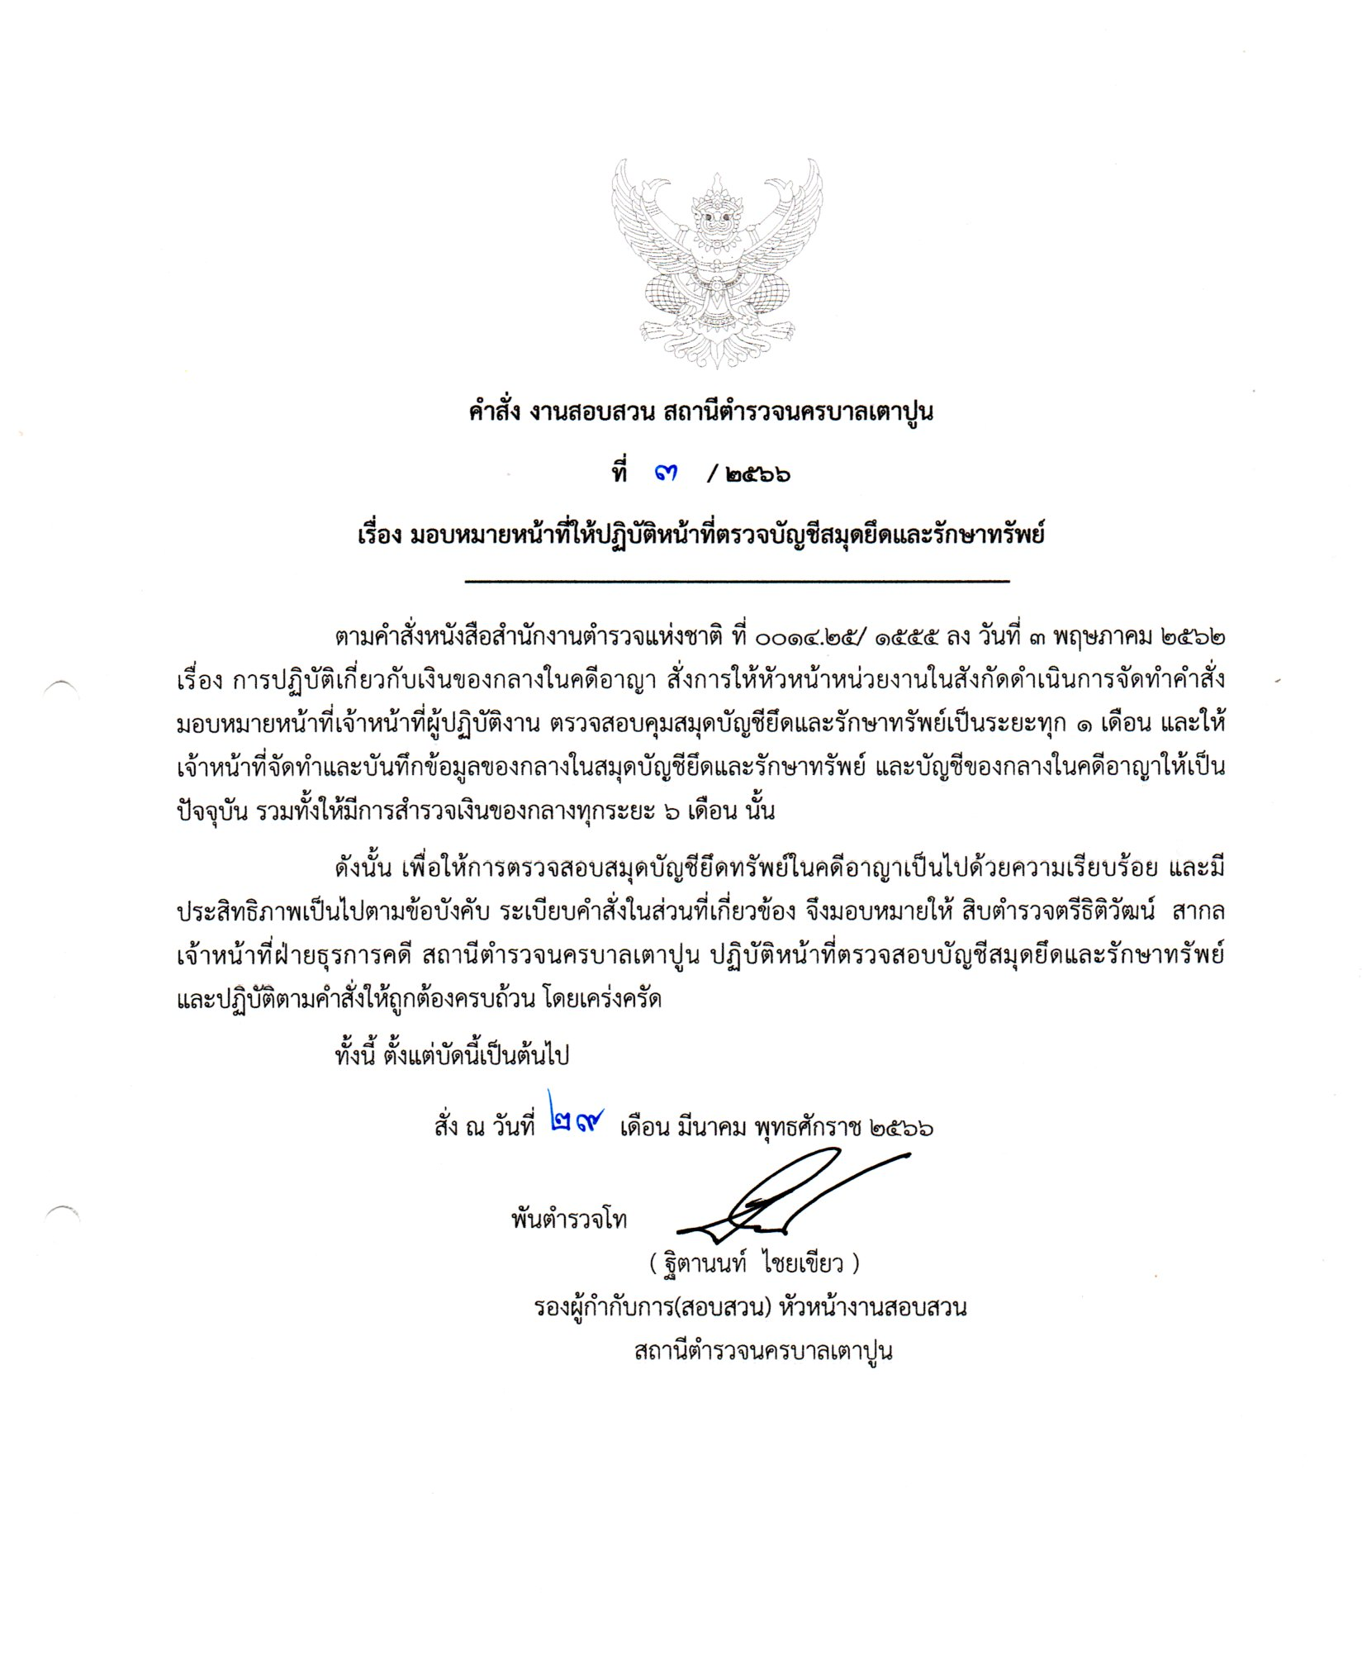

ภาพถ่ายหนังสือที่หัวหน้างานสอบสวน มอบหมายให้ข้าราชการตำรวจปฏิบัติหน้าที่ ตรวจบัญชีสมุดยึดทรัพย์และรักษาทรัพย์

2. การตรวจสอบ
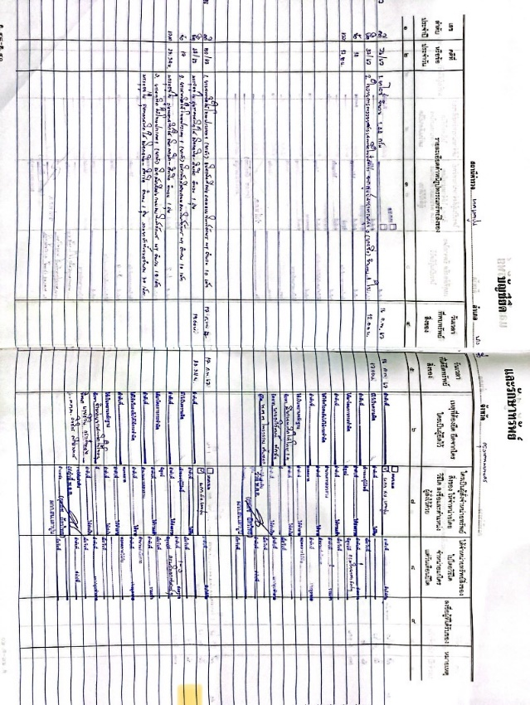
ผู้กำกับการสถานี ตรวจสอบสมุดยึดทรัพย์และของกลาง อย่างน้อยเดือนละ 1 ครั้ง เพื่อทราบว่าพนักงานสอบสวนได้จัดการถูกต้องครบถ้วนตามระเบียบหรือไม่

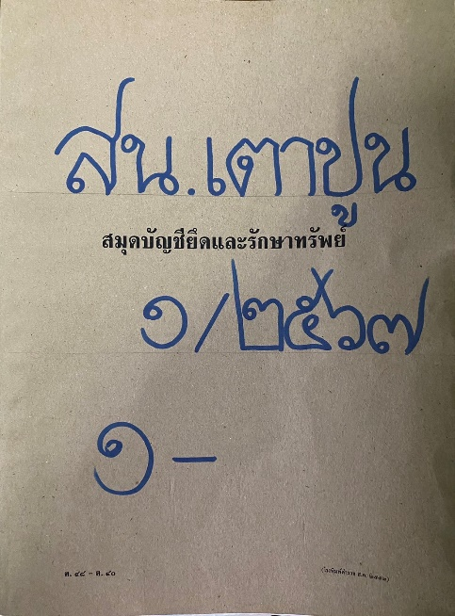

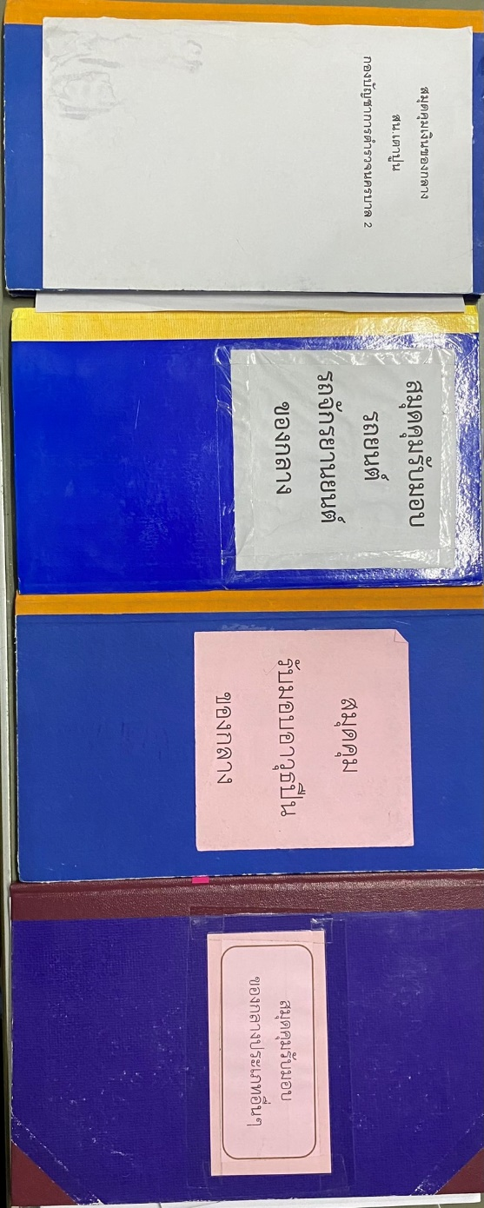

ภาพถ่ายการบันทึกสมุดยึดทรัพย์และของกลาง

ภาพถ่ายสมุดคุมรับมอบของกลาง

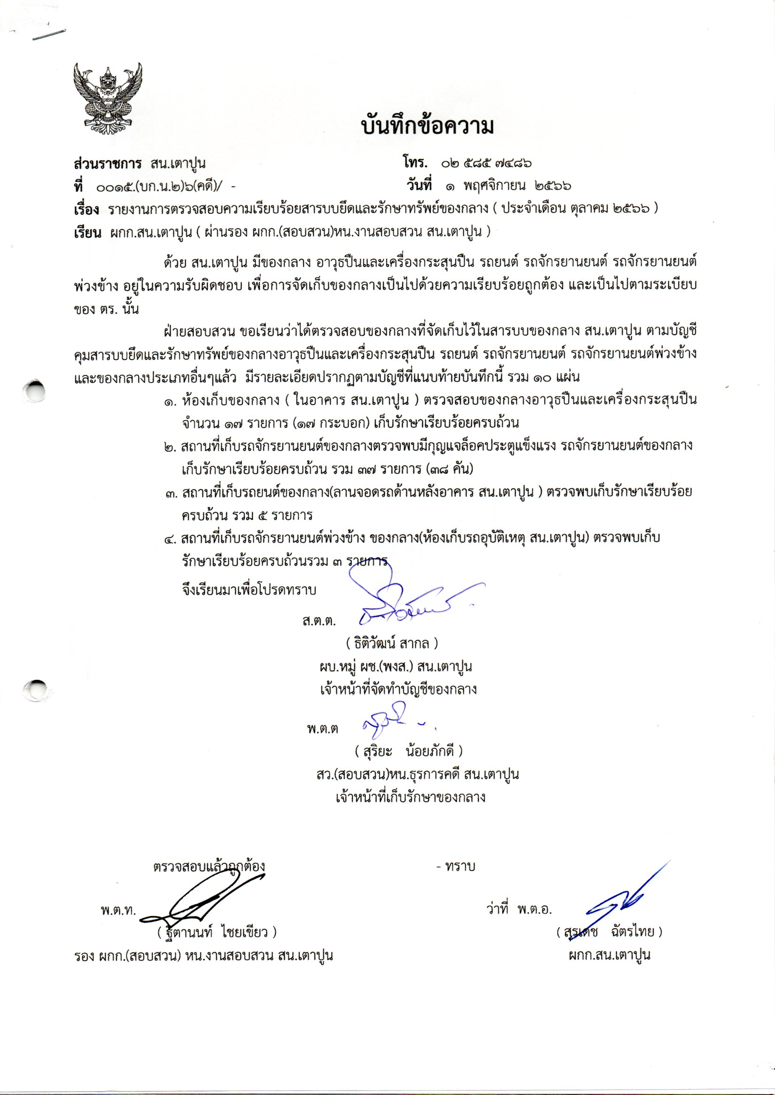

ภาพถ่ายการรายงานการตรวจสอบความเรียบร้อยสารบบการยึดและรักษาทรัพย์ของกลาง ประจำเดือน ตุลาคม 2566

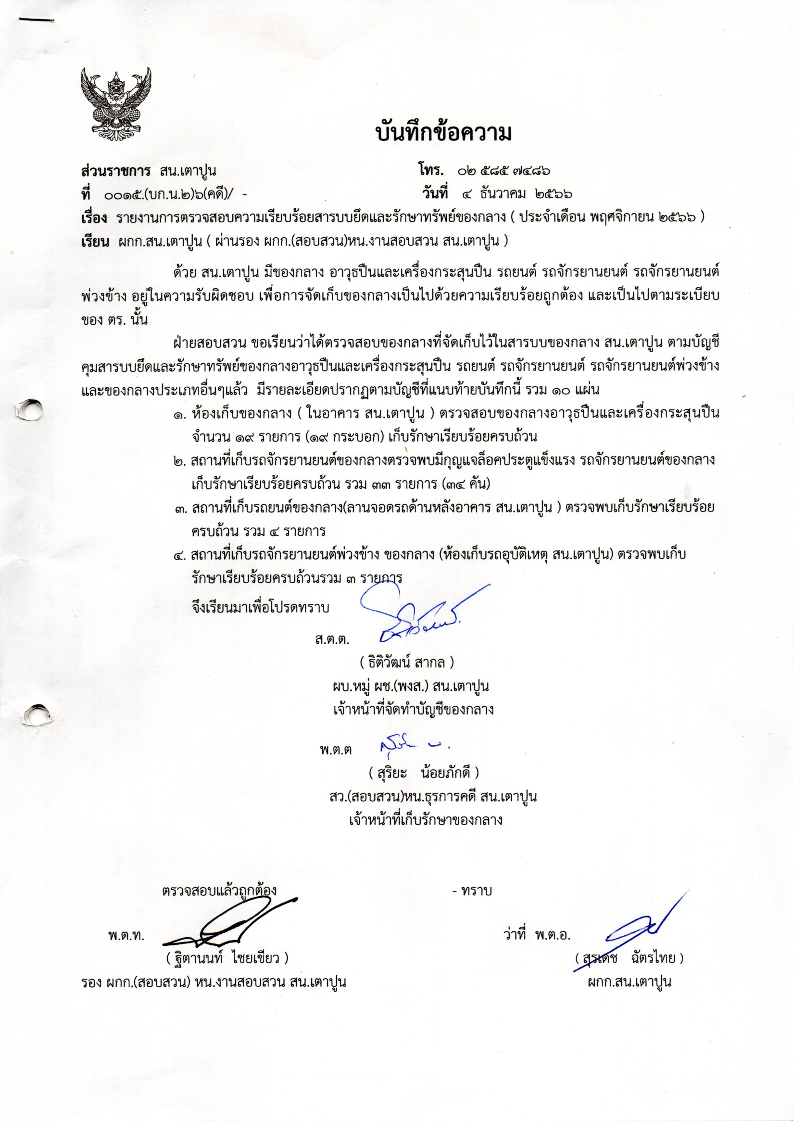

ภาพถ่ายการรายงานการตรวจสอบความเรียบร้อยสารบบการยึดและรักษาทรัพย์ของกลาง ประจำเดือน พฤศจิกายน 2566

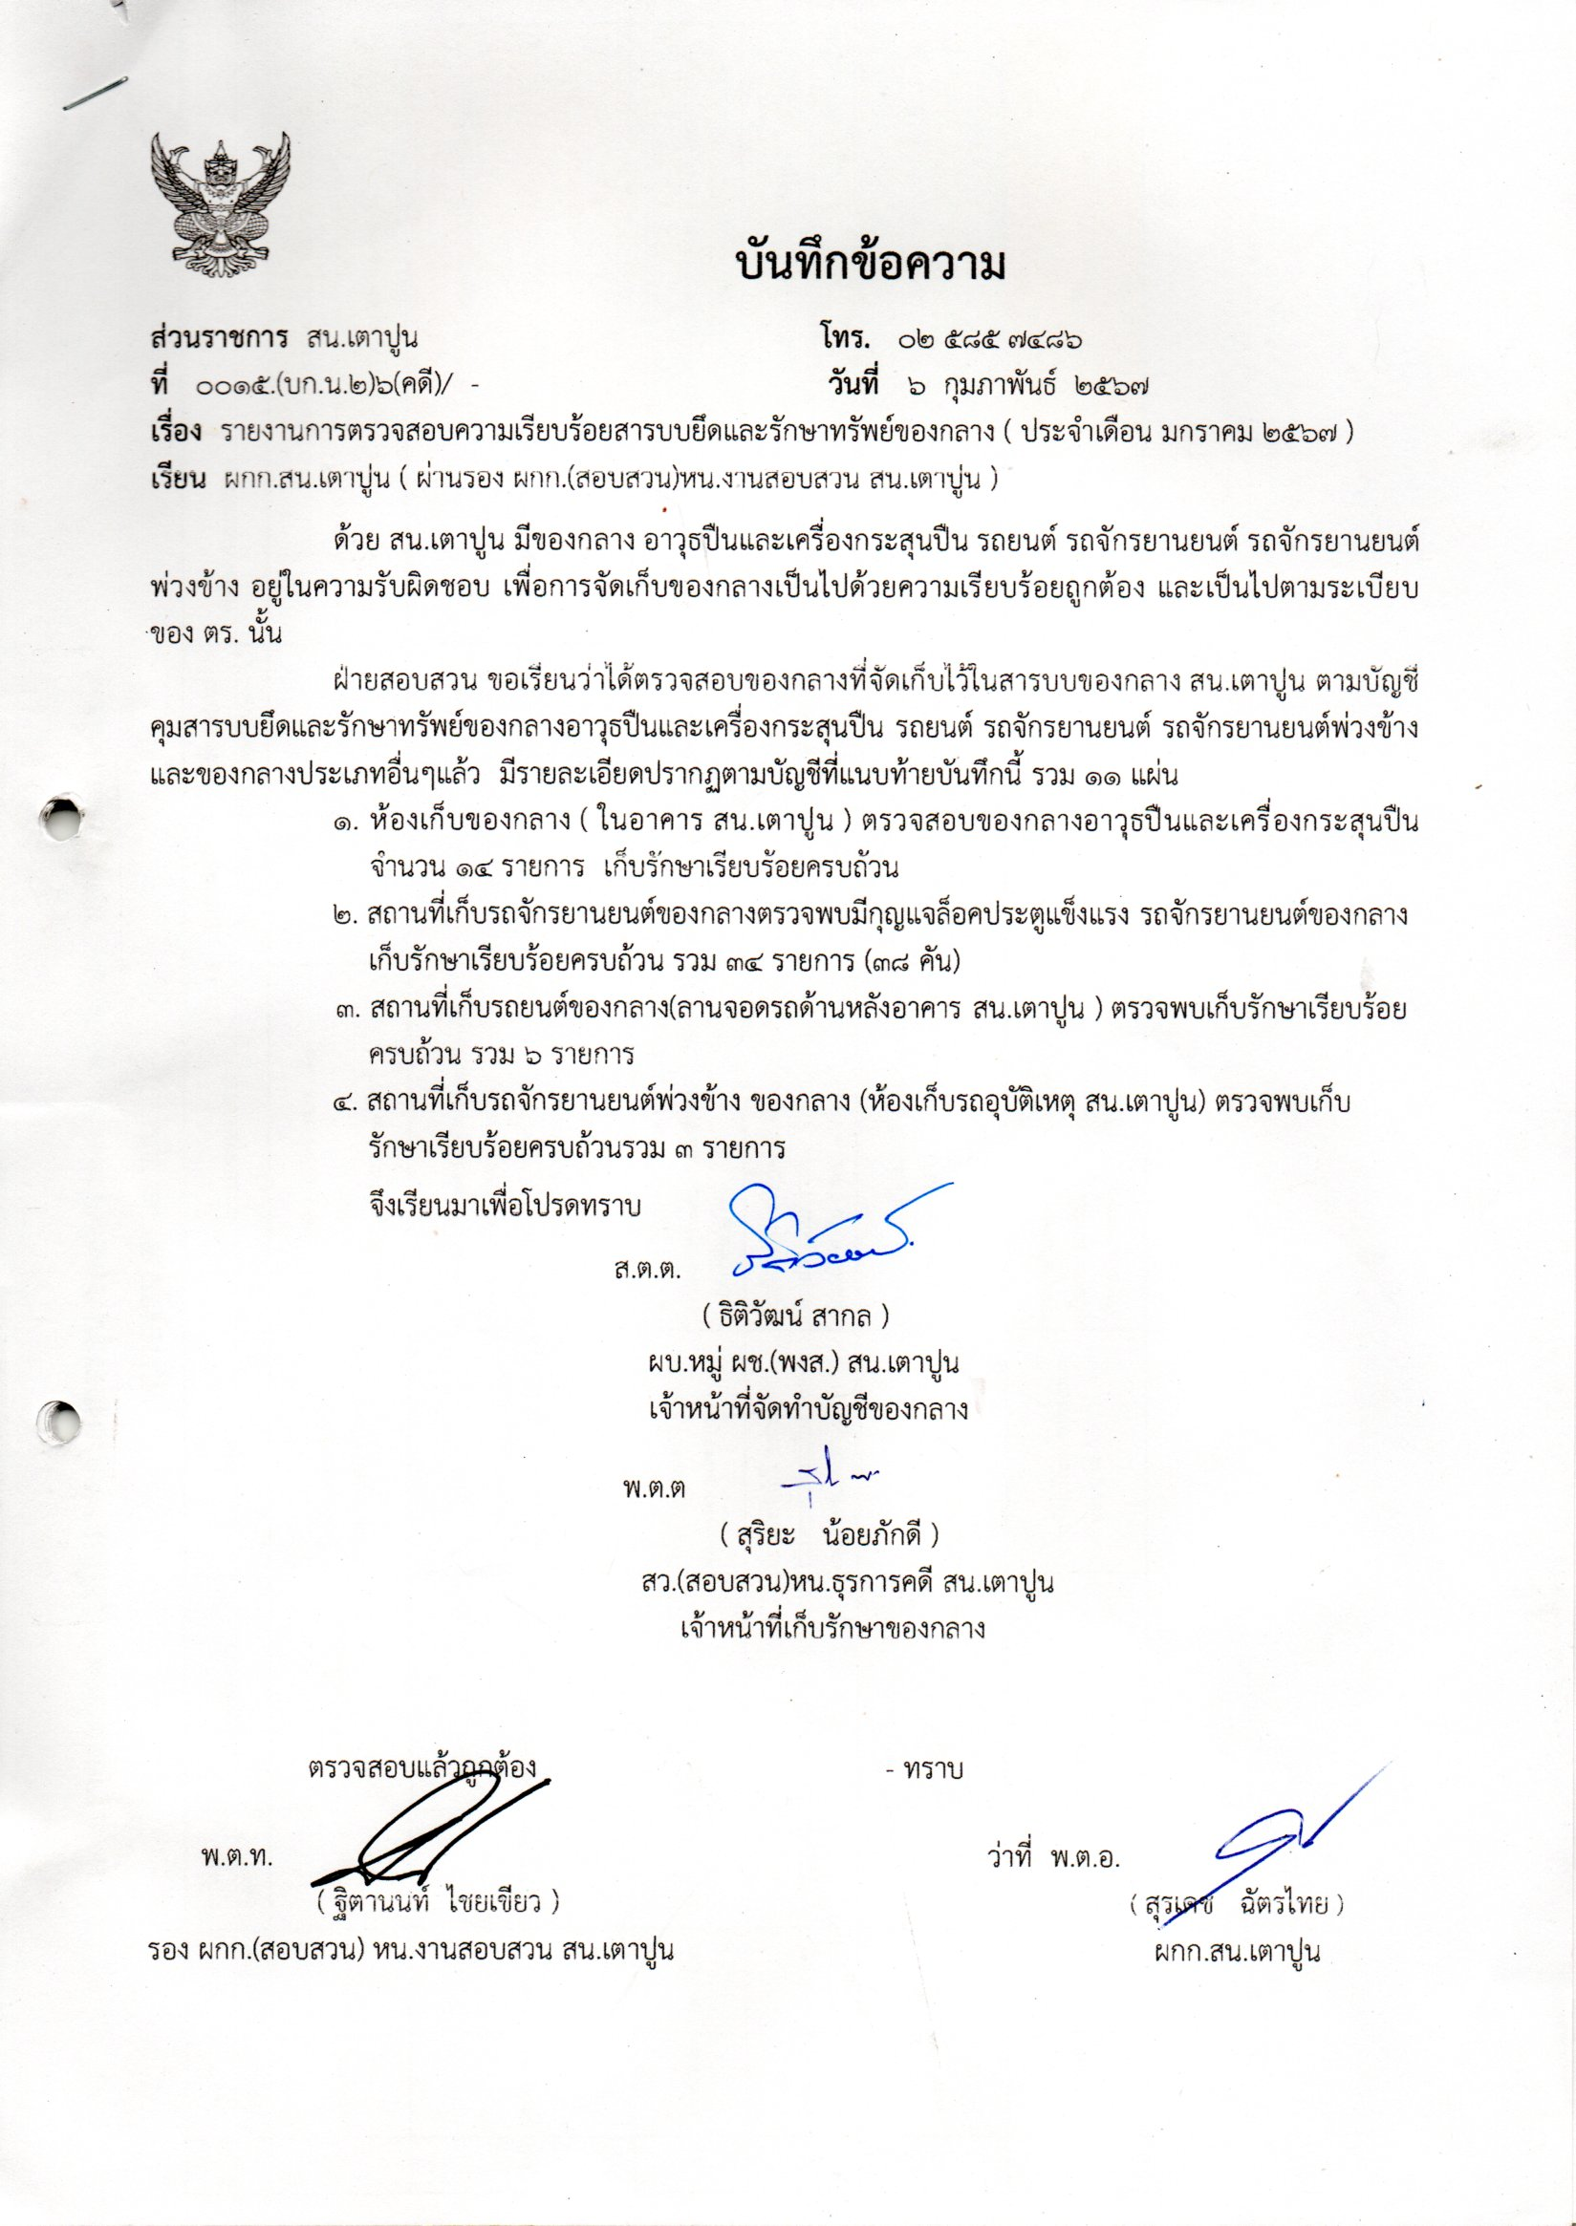

ภาพถ่ายการรายงานการตรวจสอบความเรียบร้อยสารบบการยึดและรักษาทรัพย์ของกลาง ประจำเดือน มกราคม 2567

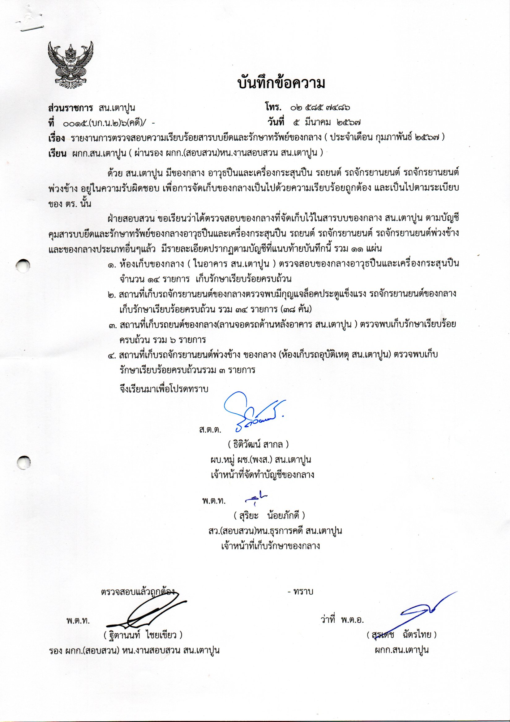

ภาพถ่ายการรายงานการตรวจสอบความเรียบร้อยสารบบการยึดและรักษาทรัพย์ของกลาง ประจำเดือน กุมภาพันธ์ 2567

3. การคืนของกลาง
อัยการมีคำสั่ง
คดีถึงที่สุด

ให้คืนของกลาง
เจ้าหน้าที่ผู้มีหน้าที่เก็บรักษาของกลางแจ้งผู้มีสิทธิจะได้รับของคืนให้ทราบ
ให้ริบของกลาง
เจ้าหน้าที่ผู้มีหน้าที่เก็บรักษาของกลางรวบรวมข้อมูลยื่นขออนุมัติ บก.เพื่อขายทอดตลาดหรือทำลายแล้วแต่กรณี

เจ้าหน้าที่ผู้เก็บรักษาของกลาง ตรวจสอบเอกสารหลักฐาน และส่งมอบคืนของกลาง พร้อมลงบันทึกประจำวันและถ่ายภาพไว้เป็นหลักฐาน
ผู้กำกับการสถานี อนุมัติการคืนของกลาง
ผู้มีสิทธิจะได้รับของคืนเขียนคำร้องตามแบบฟอร์มขอคืนของกลาง ยื่นต่อ ผกก.

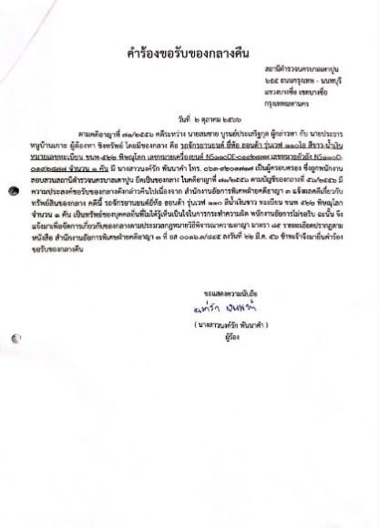
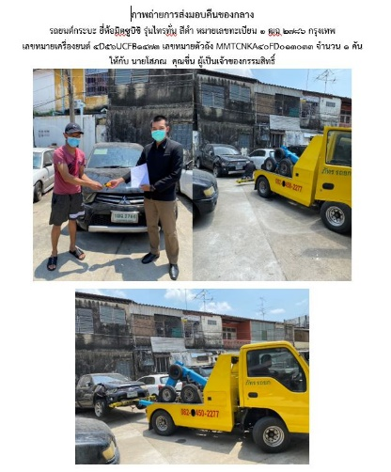
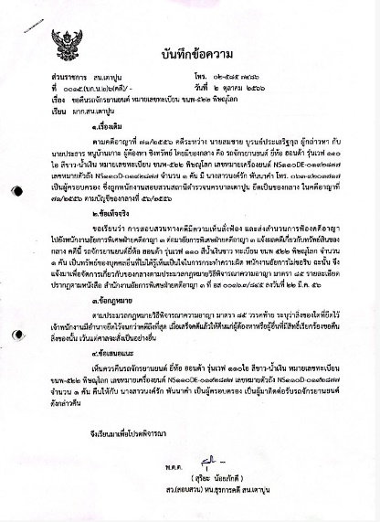

4. การจำหน่ายของกลาง
4.1 กรณีทราบตัวผู้มีสิทธิได้รับคืน เจ้าหน้าที่ผู้เก็บรักษาของกลาง แจ้งประกาศให้ทราบแล้วแต่ผู้นั้นไม่ได้มารับของไป เกินกว่า 1 ปีให้ของนั้นตกเป็นของแผ่นดินและดำเนินการขายทอดตลาด
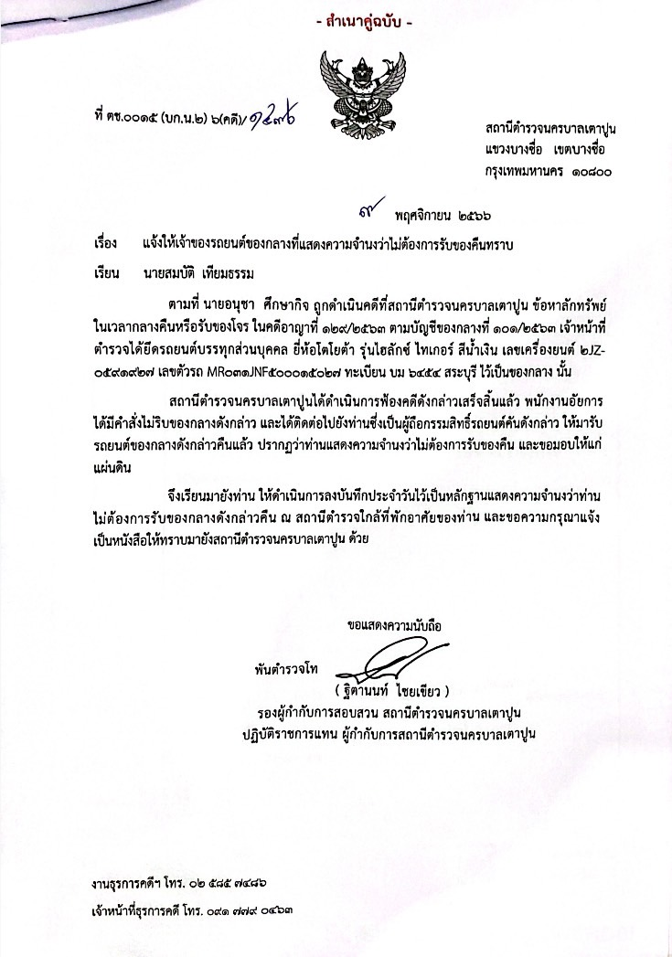

ภาพถ่ายหนังสือแจ้งให้เจ้าของรถยนต์ของกลางให้มารับคืน

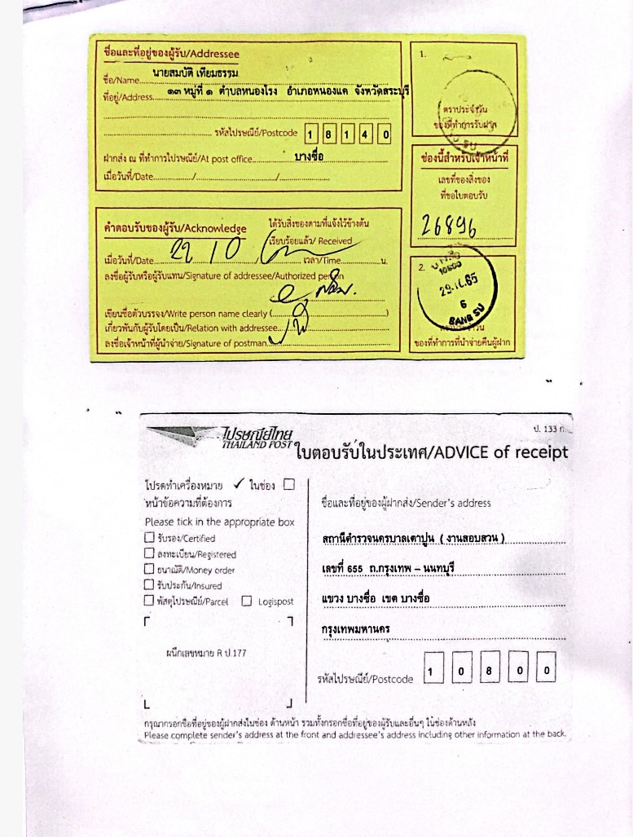

ภาพถ่ายการส่งไปรษณีย์ตอบรับ

4.2 กรณีไม่ทราบตัวผู้มีสิทธิได้รับคืน เจ้าหน้าที่ผู้เก็บรักษาของกลาง ประกาศหาเจ้าของ ภายใน 5 ปี ไม่ได้ตัวผู้มีสิทธิมารับของนั้น ให้ของนั้นตกเป็นของแผ่นดิน และดำเนินการขายทอดตลาด

